虚拟现实技术在医学教育中的研究现状、热点
——基于CNKI的知识图谱可视化分析
学号 姓名

【摘要】近年来虚拟现实技术在国内医学领域中得到了广泛关注和应用，并产生了大量相关的研究，对这些研究文献进行系统研究能够把握医学教育领域的前言热点。选取中国知网期刊数据库中的220篇论文为研究对象，以共词分析法为研究方法，研究工具采用BICOMB、SPSS、Excel。多维知识图谱显示出国内医学教育学者围绕虚拟现实技术在医学教育中的应用研究、构建基于虚拟现实技术的医学教育实验室、利用虚拟现实技术开展医学实训教学相关研究、虚拟现实技术辅助教学促进教学改革研究等四大主题开展了讨论。
【关键词】医学教育;虚拟现实技术;知识图谱;内容分析

引言
随着社会信息化进程的推进，信息技术对教育领域的渗透力不断加强。国务院办公厅关于《深化医教协同进一步推进医学教育改革与发展的意见》中强调推进信息技术与医学教育融合，全面提升医学人才培养质量。^{[1]}作为一门具有沉浸性、交互性、构想性特点的综合性信息技术，虚拟现实技术能够为极具实践性特点的医学教育构建满足有效教学的虚拟场景，弥补资源不足、突破时空限制、避免不可预测的实验危险。国内医学教育领域的教育教学工作者就虚拟现实技术与医学教育的融合开展了大量的研究与实践，对这些研究成果进行整理、分析，有助于了解当前在医学教育领域中虚拟现实技术的研究与应用现状，深化对医学教育教学信息化的理解。

研究设计

数据来源
本文研究的数据来源于 CNKI “中国学术期刊全文数据库”，检索项为主题，时间跨度为1996年至今，检索词为“虚拟现实”并且“医学教育”、“VR”并且“医学教育”。 共检索到期刊论文268篇，剔除会议、传记、刊误和社论等无关文献19篇，剩余有效文献249篇作为本研究对象。

研究方法与工具
知识图谱是以“知识域”（Knowledge Domain）为对象，显示科学知识的发展进程与结构关系的一种图像，既是可视化的知识图形，也是序列化的知识谱系，显示了知识单元或知识群之间网络、结构、互动、交叉、演化或衍生等诸多隐含的复杂关系。^{[2]}知识图谱，本研究使用的具体方法为：共词分析法和聚类分析法。共词分析法是以研究文献中词汇或名词短语共同出现的情况为依据，来判断所研究学科或主题的热点及其之间的关系。在此基础上，借助聚类分析法对研究主题关键词进行归类，进一步判定文献研究主题的内部联系以及与其他主题之间的相互关系。从而揭示本研究主题的现状、热点和发展趋势。本研究主要使用书目共现分析系统Bicomb、SPSS19.0、Excel等统计分析工具进行共词分析。

研究现状与热点分析

文献研究的时空特征
统计各文献的发表年份，即可得到“年份发文量分布图”，如图1所示。早在1996年，就有学者探讨虚拟现实在医学教育中的应用前景，起步并不比其他教育领域晚。近二十多年时间里我国医学教育领域的虚拟现实技术的研究总体保持上升的态势。在21世纪初期的几年时间里，医学教育领域的虚拟现实技术研究文献数量增长幅度不大，年均发文量不超过10篇。2017年后出现突发性、持续性增长，2018年总发文量为历史新高，有49篇研究成果。

图1. 虚拟现实相关研究的文献数量
统计各研究文献作者单位，可得到“研究地域分布”，如图2所示。总体上地区发文量大小与地区经济发展程度呈正比关系，发达地区引领我国医学教育领域虚拟现实技术研究发展，发文量占比接近30%，其中以北京地区的研究成果最多，达34篇。
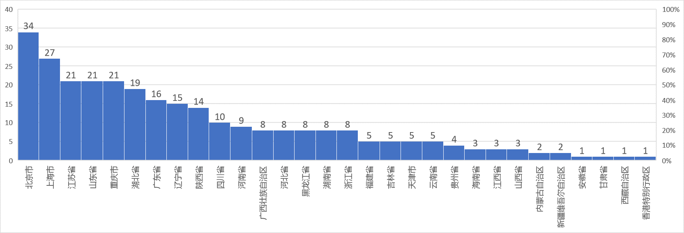
图2. 虚拟现实相关研究的研究地域分布

高频关键词频次
利用Bicomb书目共现分析系统进行主题关键词的筛选和数据清洗，对同义词、非实意词等关键词等进行同义转换和修正，如虚拟现实和虚拟现实技术、VR和VR技术是同义词，都指向实现虚拟现实的技术手段。经过认真核查、修订和删除后，最终提取出1012个有效主题关键词。通过Bicomb统计，确定前29个高频关键词作为主要分析对象，如下表所示。
表 1 高频关键词共现频次
序号 | 关键字段 | 频次 | 序号 | 关键字段 | 频次
1 | 虚拟现实技术 | 204 | 16 | 护理教育 | 6
2 | 医学教育 | 61 | 17 | 教学改革 | 5
3 | 应用 | 17 | 18 | 仿真技术 | 5
4 | 虚拟手术 | 17 | 19 | 虚拟技术 | 5
5 | VR | 16 | 20 | 教育 | 5
6 | 计算机应用 | 15 | 21 | 临床医学 | 5
7 | 实验教学 | 10 | 22 | 数据手套 | 5
8 | 虚拟实验室 | 10 | 23 | 医学教学 | 5
9 | 临床教学 | 10 | 24 | 增强现实 | 4
10 | 教学 | 8 | 25 | 虚拟环境 | 4
11 | 虚拟现实系统 | 7 | 26 | 教育技术 | 4
12 | 远程医疗 | 7 | 27 | 领域 | 4
13 | 虚拟人体 | 7 | 28 | 医学领域 | 4
14 | 现代医药学 | 6 | 29 | 人体解剖学 | 4
15 | 康复医学 | 6
排除检索关键词外，“应用”是出现频次最高的主题关键词，这意味着在医学教育领域中的虚拟现实技术研究范畴主要以应用研究为主。“临床教学”、“远程医疗”、“康复医学”、“护理教育”等关键词的高频出现，体现了具体的教育应用领域。“虚拟手术”、“实验教学”、则侧面反映了以技能实训为主的应用教学取向；“仿真技术”、“数据手套”、“增强现实”等关键词代表不同的应用工具，体现了国内研究者在应用虚拟现实技术开展医学教学的同时，整合了多种虚拟工具。

高频关键词聚类图谱
要绘制研究主题的知识图谱，需要通过构建共现矩阵建立各个主题关键词的联系。矩阵中的数值是两两关键词共同出现的频次，频次高低代表关键词之间的亲疏程度。共现频次受到关键词各自词频大小的影响，词频数值差异过大易造成较大误差，影响后续社会网络分析和多维尺度分析的精确性。因此，需要对原始关键词共现矩阵进行包容化处理，转换成相关矩阵，以准确反映主题词之间的亲疏程度。^{[3]}利用Bicomb的矩阵功能统计得到29 x 29的高频关键词共现矩阵，如表2所示。利用Ochiia系数对共现矩阵进行包容化处理，实现从共现矩阵向相关矩阵的数值转换，如表3所示。
表 2 主题关键词共现矩阵(部分)
* | 医学教育 | 应用 | 虚拟手术 | VR | 计算机应用 | 实验教学
医学教育 | 204 | 9 | 5 | 1 | 6 | 4
应用 | 9 | 61 | 0 | 0 | 0 | 2
虚拟手术 | 5 | 0 | 17 | 0 | 1 | 0
VR | 1 | 0 | 0 | 17 | 0 | 0
计算机应用 | 6 | 0 | 1 | 0 | 16 | 2
实验教学 | 4 | 2 | 0 | 0 | 2 | 15
表 3 高频主题关键词相关矩阵(部分)
* | 医学教育 | 应用 | 虚拟手术 | VR | 计算机应用 | 实验教学
医学教育 | 1.00 | 0.08 | 0.08 | 0.02 | 0.11 | 0.07
应用 | 0.08 | 1.00 | 0.00 | 0.00 | 0.00 | 0.07
虚拟手术 | 0.08 | 0.00 | 1.00 | 0.00 | 0.06 | 0.00
VR | 0.02 | 0.00 | 0.00 | 1.00 | 0.00 | 0.00
计算机应用 | 0.11 | 0.00 | 0.06 | 0.00 | 1.00 | 0.13
实验教学 | 0.07 | 0.07 | 0.00 | 0.00 | 0.13 | 1.00
将关键词相异矩阵的数据导入到SPSS19.0中，以“Euclidean距离”为量度模型进行多维尺度分析得到本研究主题的高频关键词聚类图谱，如图4所示。Stress =0.13，ＲSQ=0.89，表明聚类图谱与源数据的拟合度较好，它能够真实地揭示出数据之间的关系。
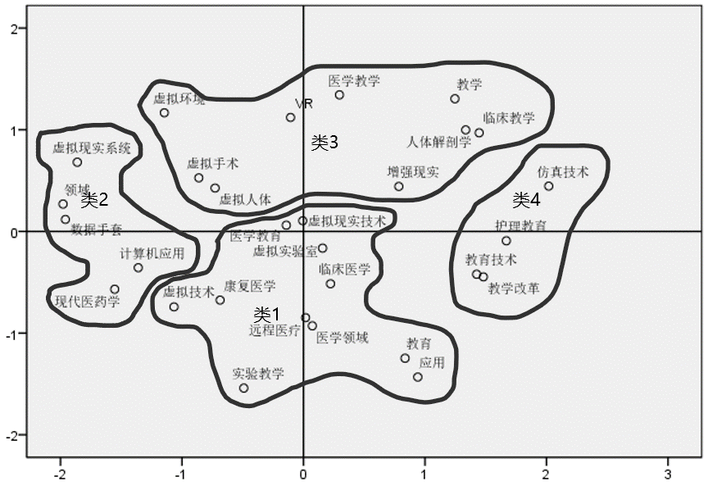
图 4 高频关键词聚类图谱
根据关键词在图谱中的坐标位置和与其它关键词的紧密程度，关键词群组可划分为四大研究主题：
- 虚拟现实技术在医学教育中的应用研究。主题包括虚拟现实技术、医学教育、虚拟实验室、临床医学、康复医学、虚拟技术、远程医疗、医学领域、教育、应用、实验教学。
XXX在《XXX论文》中用…方法对….进行…研究，得到….结果
XXX在《XXX论文》中认为….
XXX在《XXX论文》中提到….
- 构建基于虚拟现实技术的医学教育实验室。主题包括虚拟现实系统、领域、数据手套、计算机应用、现代医药学。
XXX在《XXX论文》中用…方法对….进行…研究，得到….结果
XXX在《XXX论文》中认为….
XXX在《XXX论文》中提到….
- 利用虚拟现实技术开展医学实训教学相关研究。主题包括虚拟环境、虚拟手术、虚拟人体、VR、医学教学、教学、人体解剖学、增强现实。
XXX在《XXX论文》中用…方法对….进行…研究，得到….结果
XXX在《XXX论文》中认为….
XXX在《XXX论文》中提到….

- 虚拟现实技术辅助教学促进教学改革研究。主题包括仿真技术、护理教育、教育技术、教学改革。
XXX在《XXX论文》中用…方法对….进行…研究，得到….结果
XXX在《XXX论文》中认为….
XXX在《XXX论文》中提到….

参考文献
[1]李威. 虚拟现实技术背景下情景模拟教学法在护理学教学中的应用与改良[J]. 护理研究, 2018, 32(16): 2649-2652.

